FOL

TEMA 1: SISTEMAS INFORMÁTICOS

1. Software y hardware

El ordenador es una máquina compuesta de elementos físico, **Hardware**. Estos componentes electrónicos por si mismo no pueden realizar demasiadas funciones y necesitan de componentes no físicos, **Software**, para funcionar y procesar datos, **la información.** El conjunto de órdenes constituye un **programa** y el conjunto de programas se llama **aplicación informática.**

Un programa no puede funcionar por si solo. Necesita del **Sistema operativo**, este es el software permite que aplicaciones procesen información sobre un sistema informático. **Un sistema informático** es el conjunto de elementos físicos (hardware) que son necesarios para usar las aplicaciones informáticas (software)

**El firmware.** Es la parte NO física del Hardware y se encarga de comunicar el HW con el SW. Por ejemplo: el software de las memorias ROM.  
**Este no es fácilmente modificable**

1. Software: Sistema Operativo y aplicaciones

* SW Base (Sistema operativo): conjunto de programas para que el HW pueda trabajar
* SW de Aplicaciones: programas que maneja el usuario

**El Software de aplicaciones no se puede ejecutar sin un software básico**

1. Hardware

Se puede clasificar en:

* Unidad central de proceso (CPU), consta de:
  + ALU

Micropocesador

* + UC
  + RAM

Memoria principal

* + ROM
* Controladores: son un tipo de drivers
* Unidad de E/S
* Buses
* Periféricos de entrada/salida
* **Unidad Central de Proceso**

Es el elemento encargado de controlar y ejecutar las operaciones para automatizar la información. Esta es la parte fundamental del ordenador. Formado por:

* + Unidad de control (UC): interpreta la información para después procesarla. Se encarga de traer a la memoria interna o central del ordenador (RAM) los programas y sus instrucciones para ejecutarlas ordenadamente y de forma correcta. Para realizar operaciones dispones de pequeñas unidades de almacenamiento llamadas **registros**
    - **Registro de instrucción**: almacena la instrucción a ejecutar
    - **Registro contador de programas**: la dirección con la memoria a ejecutar
    - **Controlador y decodificador:** interpreta la instrucción para su posterior proceso
    - **Secuenciador**: genera las órdenes para ejecutar la instrucción
    - **Reloj:** sucesión de impulsos eléctricos
  + 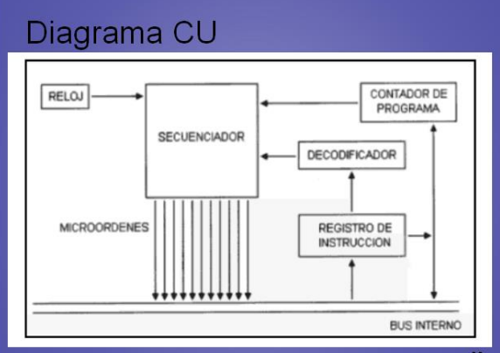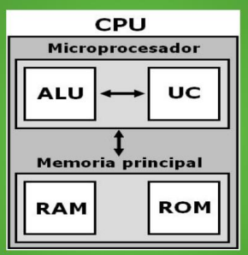ALU: se encarga de realizar las operaciones aritméticas y las lógicas (comparación)
* **Unidad aritmético-lógica**

Realiza las operaciones aritméticas (sumas) y las lógicas (comparación)

* Circuito operacional: donde se realizan las operaciones
* Registro de entrada: almacena los operandos
* Acumulador: almacena el resultado
* 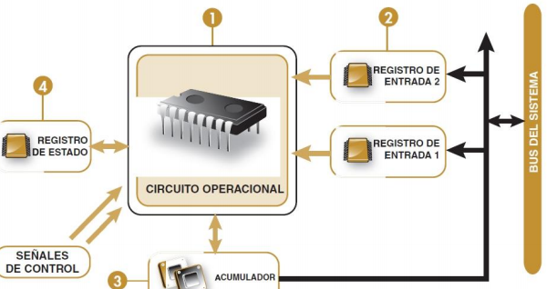Registro de estado: comprueba como van las operaciones
* Memoria: permite almacenar y recuperar la información
  + RAM (Random Acess Memory): se puede almacenar y modificar la información en esta.
  + 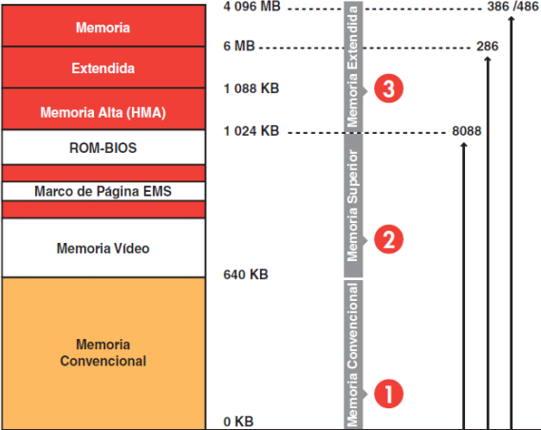ROM (Read Only Memory): memoria solo de lectura, sui formación es casi imposible de modificar
* Niveles de memoria
  + Memoria convencional: De 0 a 640 kb
  + Memoria superior: de 641 a 1024kb
  + Memoria extendida: a partir de 1025kb

Para acceder a las celdas de memoria se  
necesita la **dirección de memoria.**

Al acceder a una dirección de memoria  
se accede a un conjunto de biestables  
(condensadores). Que representa la  
unidad mínima de información, 1 bit

El direccionamiento es una operación que  
realiza el procesador para poder acceder  
a la información de la memoria.

* + - Direccionamiento inmediato: en la instrucción de la memoria está es operando o dato a procesa
    - Direccionamiento directo: la instrucción contiene la dirección de memoria en la que se encuentra el operando
    - Direccionamiento indirecto: el campo del operando tiene una dirección en la que se encuentra la dirección real del operando
    - 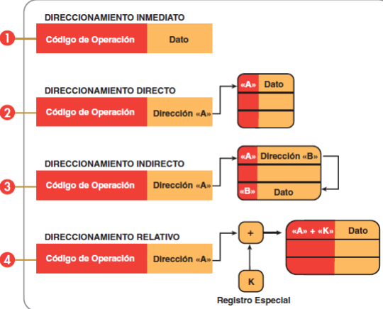Direccionamiento relativo: a la dirección hay que sumarle una cantidad fija.